名 家 讲 坛

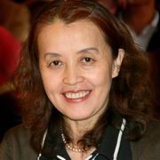
题 目： 如何在国际审稿中提高您的中稿率
——浅淡SCI论文的写作与投稿
报告人: 张月红 编审（教授）
时 间： 6月20日（周五）下午14:30
地 点： 明故宫校区图书馆4楼报告厅
报告人简介：
张月红，编审（教授），《浙江大学学报（英文版）A/B/C》执行总编。全球学术与专业出版者协会（ALPSP）董事会委员与SSCI国际期刊“Learned Publishing”（ALPSP协会官方刊物）副主编（均为中国唯一）。发表SSCI与SCI国际论文多篇，其中3篇短文发表在《自然》。《科学》审稿人，并承担国际出版伦理委员会（COPE）基金项目一项。由张月红编审负责的《Journal of Zhejiang University-SCIENCE （A/B/C）》是被SCI收录的综合性大学学报。近年来，张月红编审（教授）受邀到多所高校、研究所、医院及在浙江大学每年的新教师岗位培训中讲授“学术论文的撰写与发表”等相关专题。

主办单位：校科协 研究生院
2014年6月17日

